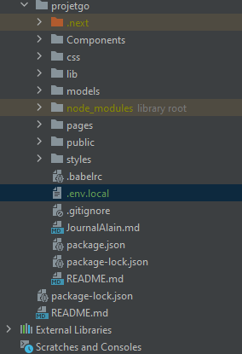Le projet est diviser en plusieurs section.

La barre de navigation et le form pour créer

un nouveau membre sont dans le dossier Components. Leurs CSS respectif sont dans le fichier css.  
  
Le dossier pages contient 2 sous fichier en plus dune multitude de pages.Nous les verrons en details plus tard.

Les dossier public comprend les images de toutes les pages internet.

Le Dossier Styles comprend le css de toutes ces pages.  
  
Le fichier .babelrc est relier au plugin Babel utiliser dans la barre de navigation.  
  
Le fichier .env.local permet de communiquer avec la base de donner

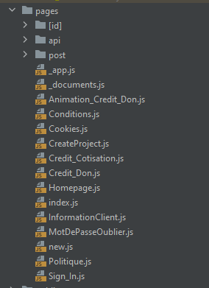LE DOSSIER PAGES

Il contient deux sous dossier  
  
api et post, nous leur reviendrons plustard  
  
Le fichier index.js est la page par defaut  
  
Nous l'utilison comme interface de connexion.

Le fichier Hompage.js est notre page mere ateignable apres la connexion qui redirige le client vers toutes les autres pages ou presque  
  
Les fichier sont ecrits en javascrip. Dans chaque fichier il y a une fonction principale (Login dans limage ci bas) et elle retourne une page en JSX(html). Nous pouvons inclure dautre fonction pour ajouter des fonctionaliters la page internet. Dans lexmple si bas nous pouvons voir des handleOnClick qui mene a une nouvelle page avec des router.push.

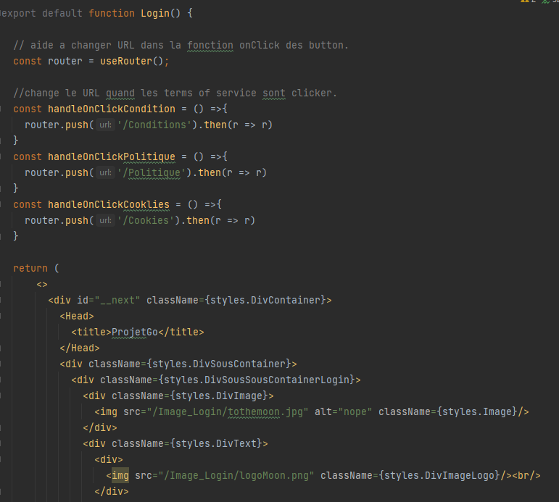

Il peut aussi y avoir une fonction asynchrone qui nous permet de parler avec le serveur.  
Prennons la page Homepage.js en exemple

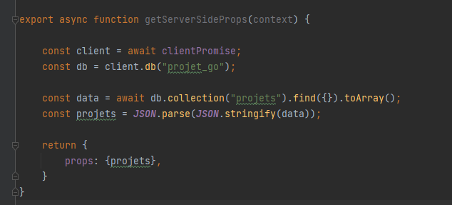

Ici nous voyons la fonction getServerSideProps(context)

Elle attend la promesse du client (le serveur) avant de répondre.

On appel ensuite la base de donner avec cette promesse et on ajoute .bd("NomDeLaBaseDeDonner")

On envoir ensuite la requête qui dans notre cas prends tous les instances de la tab projet de la base de donner et les mets dans un tableau dans notre programme.  
  
On doit ensuite mettre ce tableau en format JSON pour pouvoir le retourner comme argument a la fonction principale. Il faut faire ici abstraction de largument membre car il est tirer apartir de la page de connexion.



LE DOSSIER API

Il contien tout les fichier javascript qui font que des requetes au serveur.  
Regardons ici le fichier CreateClient.js

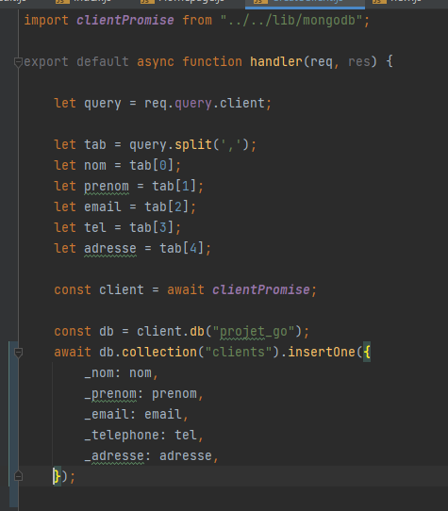

Le dossier POST

